Một ứng dụng diễn đàn thảo luận (Discussion Forum) là không gian số cho phép người dùng trao đổi kiến thức, chia sẻ ý kiến và xây dựng cộng đồng xung quanh các chủ đề cụ thể.
Dưới đây là các nhóm chức năng cốt lõi tạo nên cấu trúc của một diễn đàn:

1. Quản lý Nội dung (Luồng thảo luận)
Đây là "trái tim" của ứng dụng, nơi diễn ra các hoạt động tương tác chính:
- Tạo chủ đề (Thread/Topic): Người dùng có thể bắt đầu một cuộc hội thoại mới bằng tiêu đề và nội dung chi tiết.
- Bình luận & Phản hồi: Chức năng cho phép trả lời bài viết gốc hoặc phản hồi lồng ghép (threaded replies) theo các bình luận của người khác.
- Phân loại chuyên mục (Categories): Hệ thống phân chia diễn đàn thành các khu vực riêng biệt (ví dụ: Công nghệ, Đời sống, Giải trí) để người dùng dễ dàng tìm kiếm.
- Hệ thống Thẻ (Tags): Giúp đánh dấu từ khóa cho bài viết, hỗ trợ việc lọc nội dung hiệu quả hơn.
2. Tương tác & Đánh giá
Để thúc đẩy chất lượng nội dung và sự gắn kết, diễn đàn thường có:
- Bình chọn (Upvote/Downvote): Người dùng đánh giá mức độ hữu ích của bài viết hoặc câu trả lời (tương tự Reddit hoặc Stack Overflow).
- Theo dõi (Follow/Subscribe): Nhận thông báo khi có bài viết mới trong một chuyên mục hoặc khi có phản hồi trong chủ đề đang quan tâm.
- Đánh dấu (Bookmark): Lưu lại các bài viết hay để đọc lại sau.
3. Quản lý Người dùng & Hồ sơ
- Hệ thống Tài khoản: Đăng ký, đăng nhập và quản lý thông tin cá nhân.
- Danh hiệu & Uy tín (Reputation/Badges): Hệ thống điểm thưởng dựa trên đóng góp của người dùng, giúp xác định những thành viên có chuyên môn hoặc hoạt động tích cực.
- Nhắn tin riêng (Private Messaging): Cho phép các thành viên trò chuyện trực tiếp với nhau ngoài các luồng thảo luận công khai.
4. Công cụ Quản trị & Điều phối (Moderation)
Nhóm chức năng này đảm bảo cộng đồng văn minh và an toàn:
- Báo cáo (Report): Người dùng có thể gắn cờ các nội dung vi phạm quy tắc.
- Kiểm duyệt (Moderation Tools): Quản trị viên có quyền xóa bài, khóa chủ đề, hoặc chặn (ban) những người dùng vi phạm.
- Lọc từ ngữ: Tự động ẩn hoặc cảnh báo các nội dung chứa từ ngữ nhạy cảm, xúc phạm.
5. Tìm kiếm & Trải nghiệm
- Tìm kiếm nâng cao: Lọc kết quả theo thời gian, tác giả, chuyên mục hoặc mức độ phổ biến.
- Thông báo (Notifications): Cập nhật thời gian thực về các tương tác liên quan đến người dùng.
- Giao diện đáp ứng (Responsive Design): Đảm bảo trải nghiệm mượt mà trên cả máy tính và điện thoại

1. Giao diện Trang chủ (Dashboard/Home Feed)
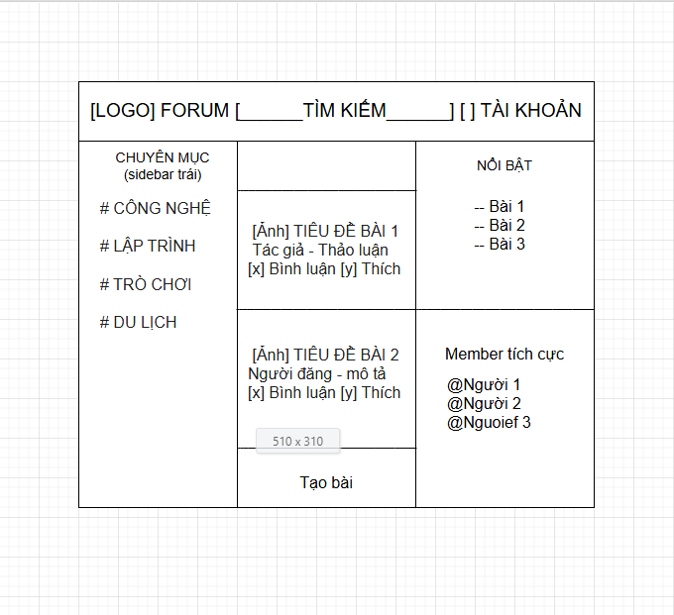

2. Giao diện Chi tiết bài viết (Thread Detail
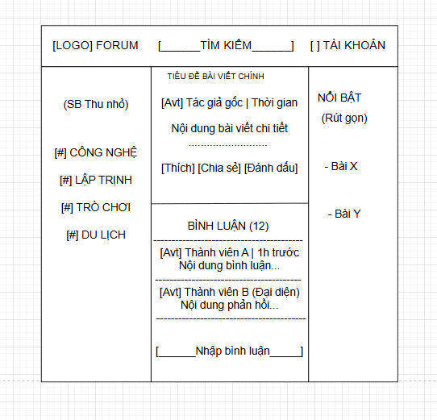

3. Giao diện Cá nhân (User Profile)
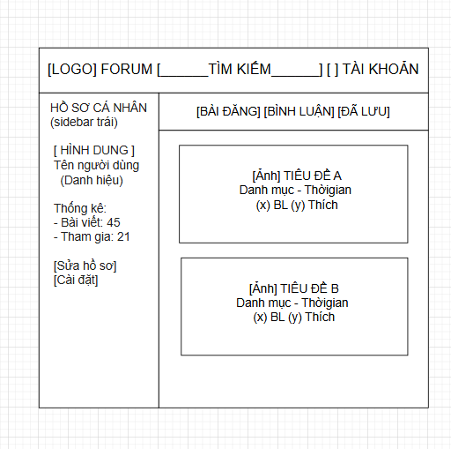

4. Giao diện Tạo bài viết (Create Post)
